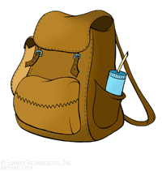
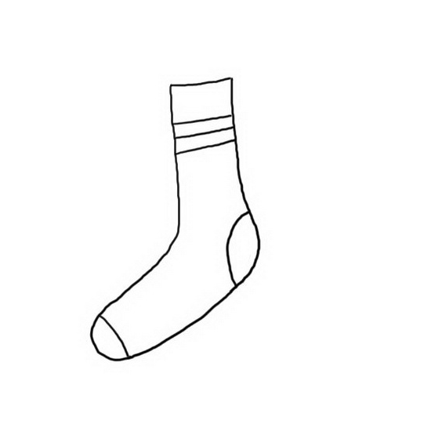
N, N, N,
NA IZVOLI PISMO ZATE,
NINA VEDNO MISLI NATE.

N ____________________________________________________

